세번째 과제 : 사용자로부터 문자열 2개를 읽어서, 이퀄스 메소드를 이용해서 같은 지 체크하고, 컴페어투 메소드를 사용하여 어느 문자열이 앞으로 나오는지 출력하는 프로그램

소스 캡처 :

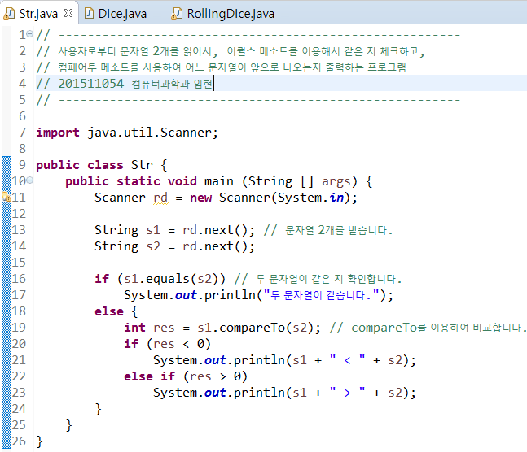

콘솔 캡처 :

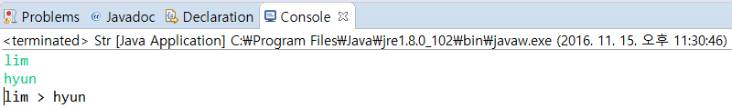

소스 :

// -------------------------------------------------------

// 사용자로부터 문자열 2개를 읽어서, 이퀄스 메소드를 이용해서 같은 지 체크하고,

// 컴페어투 메소드를 사용하여 어느 문자열이 앞으로 나오는지 출력하는 프로그램

// 201511054 컴퓨터과학과 임현

// -------------------------------------------------------

**import** java.util.Scanner;

**public** **class** Str {

**public** **static** **void** main (String [] args) {

Scanner rd = **new** Scanner(System.***in***);

String s1 = rd.next(); // 문자열 2개를 받습니다.

String s2 = rd.next();

**if** (s1.equals(s2)) // 두 문자열이 같은 지 확인합니다.

System.***out***.println("두 문자열이 같습니다.");

**else** {

**int** res = s1.compareTo(s2); // compareTo를 이용하여 비교합니다.

**if** (res < 0)

System.***out***.println(s1 + " < " + s2);

**else** **if** (res > 0)

System.***out***.println(s1 + " > " + s2);

}

}

}

네번째 과제 : 주사위 2개를 만든 다음에, 사용자한테 주사위 2개를 몇 번 던지냐고 물어본 후, 던졌을 때 첫 번째 주사위 값, 두 번째 주사위 값, 그리고 합을 출력하고, 각각 합이 몇 개 인지 출력하는 프로그램

소스 캡처 :

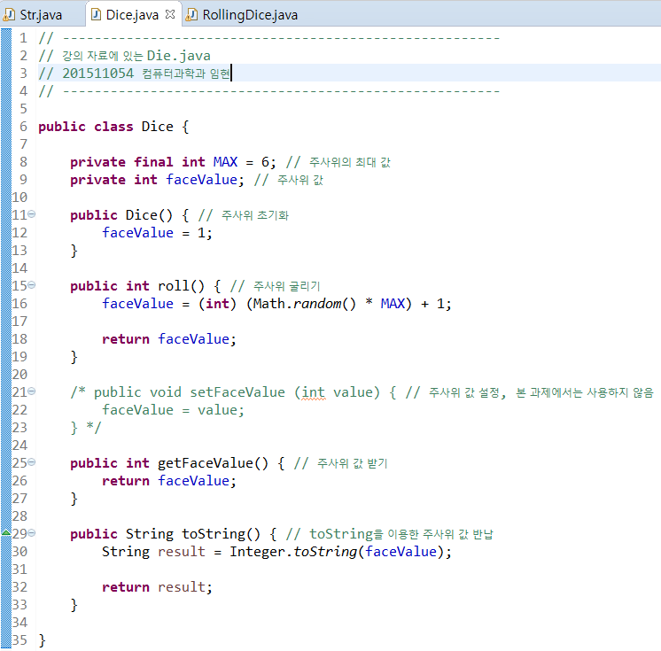

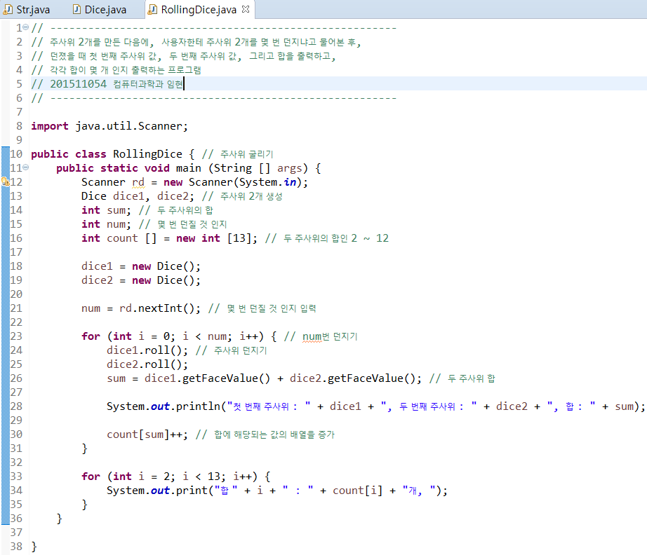

콘솔 캡처 :

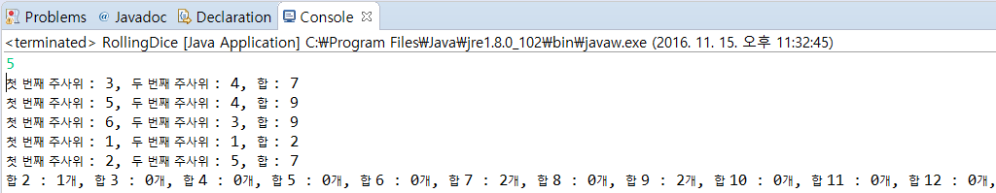

소스 :

// -------------------------------------------------------

// 강의 자료에 있는 Die.java

// 201511054 컴퓨터과학과 임현

// -------------------------------------------------------

**public** **class** Dice {

**private** **final** **int** MAX = 6; // 주사위의 최대 값

**private** **int** faceValue; // 주사위 값

**public** Dice() { // 주사위 초기화

faceValue = 1;

}

**public** **int** roll() { // 주사위 굴리기

faceValue = (**int**) (Math.*random*() * MAX) + 1;

**return** faceValue;

}

/* public void setFaceValue (int value) { // 주사위 값 설정, 본 과제에서는 사용하지 않음

faceValue = value;

} */

**public** **int** getFaceValue() { // 주사위 값 받기

**return** faceValue;

}

**public** String toString() { // toString을 이용한 주사위 값 반납

String result = Integer.*toString*(faceValue);

**return** result;

}

}

// -------------------------------------------------------

// 주사위 2개를 만든 다음에, 사용자한테 주사위 2개를 몇 번 던지냐고 물어본 후,

// 던졌을 때 첫 번째 주사위 값, 두 번째 주사위 값, 그리고 합을 출력하고,

// 각각 합이 몇 개 인지 출력하는 프로그램

// 201511054 컴퓨터과학과 임현

// -------------------------------------------------------

**import** java.util.Scanner;

**public** **class** RollingDice { // 주사위 굴리기

**public** **static** **void** main (String [] args) {

Scanner rd = **new** Scanner(System.***in***);

Dice dice1, dice2; // 주사위 2개 생성

**int** sum; // 두 주사위의 합

**int** num; // 몇 번 던질 것 인지

**int** count [] = **new** **int** [13]; // 두 주사위의 합인 2 ~ 12

dice1 = **new** Dice();

dice2 = **new** Dice();

num = rd.nextInt(); // 몇 번 던질 것 인지 입력

**for** (**int** i = 0; i < num; i++) { // num번 던지기

dice1.roll(); // 주사위 던지기

dice2.roll();

sum = dice1.getFaceValue() + dice2.getFaceValue(); // 두 주사위 합

System.***out***.println("첫 번째 주사위 : " + dice1 + ", 두 번째 주사위 : " + dice2 + ", 합 : " + sum);

count[sum]++; // 합에 해당되는 값의 배열을 증가

}

**for** (**int** i = 2; i < 13; i++) {

System.***out***.print("합 " + i + " : " + count[i] + "개, ");

}

}

}